муниципальное бюджетное дошкольное образовательное учреждение «Детский сад № 10 общеразвивающего вида с приоритетным осуществлением деятельности по физическому направлению развития детей»

Учитель-логопед А. Ю. Квашнина
Тема логопедической недели: «Развитие связной речи, творческого рассказывания и интонационной выразительности речи у дошкольников»
период проведения с 28.10.2019 – 1.11.2019

№ п/п | Название проведенных мероприятий | Целевая аудитория | Кол-во участников | Что удалось | Трудности и проблемы | Отметка о наличии приложений
 | - Семинар-практикум «Методика обучения детей рассказыванию по картине»  - Памятка воспитателям «Развитие связной речи в норме» | Воспитатели и узкие специалисты ДОО | 15 | Педагоги являлись активными участниками семинара, отвечали на вопросы по ходу семинара, высказывали свое мнение, уточняли свои знания по развитию связной речи у дошкольников. |  | Слайдовая презентация приложена отдельным файлом к электронному письму
 | Мастер-классы:  - Технология обучения детей составлению сравнений  - Технология обучения детей составлению загадок  - Технология обучения детей составлению метафор (выразительности речи)  - Составление сказок с помощью метода "Каталога"  Консультации для родителей:  - «Развитие связной речи у дошкольников»,  - «О пользе сказок» | Воспитатели и узкие специалисты ДОО | 16  Родители ДОО | Воспитателями были представлены интересные мастер классы с разнообразными играми и игровыми упражнениями с использованием различных авторских технологий и методик.  Педагоги приняли участие в нескольких играх под руководством ведущих.  Данные консультации размещались в группах в разделе «Советы логопеда» и все желающие могли ознакомиться с данной консультацией |  | Фото прилагается к отчету  Консультации прилагаются к отчету
 | «Методическая мозаика»:  Просмотр видео-занятий:  - Обучение детей составлению творческих рассказов по картине.  - Обучение составлению текстов сказочного содержания. | Воспитатели и узкие специалисты ДОО | 15 | Педагоги провели интересные занятия с применение авторских методик и технологий. После просмотра занятий воспитатели провели самоанализ и анализ НОД. | Были запланированы еще занятия в подготовительной к школе группе «Составление рассказов-фантазий» и в старшей группе  «Составление сказок нравственно-этического характера», но по уважительным причинам педагоги не смогли показать данные НОД | Фото-отчет прилагается ниже
 | «Методическая мозаика»:  - Выставка дидактических материалов на развитие связной речи у дошкольников. | Воспитатели и узкие специалисты ДОО | 15 | В течение всей недели педагоги презентовали дидактические игры и материалы, направленные на связной речи у дошкольников. |  | Фото прилагается к отчету

Краткий самоанализ:
Выбирая тему для нынешней Логопедической недели и анализируя мониторинг речевого развития дошкольников, мы с заместителем заведующего по ВОР пришли к мнению, что необходимо уделить пристальное внимание развитию связной речи и интонационной выразительности речи у дошкольников. Для разработки и проведения мероприятий для логопедической недели хорошим подспорьем стало методическое пособие для педагогов дошкольных учреждений «Технологии развития связной речи дошкольников» авторов Сидорчук Т.А., Хоменко Н.Н. В данной книге представлено большое количество всевозможных методик и технологий по развитию связной речи у детей от 3-7 лет. Руководствуясь данной книгой, нами были разработаны интересные мастер-классы, в конспекты НОД включены приемы по работе с картиной, по составлению сказок детьми и т.п. Которые и были представлены коллегам ДОО. К сожалению два НОД по уважительным причинам педагоги показать не смогли. Им было рекомендовано провести данные мероприятия в течение учебного года.
Для родителей, как непосредственных участников образовательного процесса, мною были разработаны и предоставлены в группах консультации соответствующие теме Логопедической недели.
Традиционно для нашего ДОО проходила выставка дидактических игр с их презентацией перед коллегами.
Несмотря на некоторые незапланированные нюансы, считаю, что логопедическая неделя у нас в ДОО прошла интересно, насыщенно. Коллеги почерпнули новые приемы в работе над развитием связной речи и интонационной выразительностью.

Отзывы о проведенном мероприятии

В этом году логопедическая неделя была посвящена теме: «Развитие связной речи, творческого рассказывания и интонационной выразительности речи у дошкольников», мои коллеги продемонстрировали свой опыт в организации НОД, проводили мастер-классы и презентовали свои дидактические игры.
Неделя прошла очень интересно, и познавательно для меня. Больше всего мне понравилась методика составления творческих загадок. Эта методика привлекла мое внимание своей новизной и легкостью применения. Кроме того, она меня заинтересовала тем, что ее можно начинать внедрять в работу с младшего возраста. Данная Неделя помогла мне приобрести необходимые знания, которые я в дальнейшем планирую использовать в своей работе.

Воспитатель Е.А. Филатова

Логопедическая неделя в нашем детском саду проходит ежегодно в конце октября – начале ноября и уже стала традиционной. Надо отдать должное нашему учителю-логопеду А.Ю. Квашниной, каждая Логопедическая неделя бывает очень интересной, насыщенной. Всегда узнаешь на таких мероприятиях что-то новое, новые методики, технологии. Я не остаюсь в стороне и стараюсь принять активное участие в каждой Логопедической неделе. В этом году я показывала педагогам НОД «Обучение составлению текстов сказочного содержания» «Сказка о глупом мышонке» с применением приемов из методического пособия авторов Сидорчук Т.А., Хоменко Н.Н.. НОД получилось ярким, интересным, дети составили интересную сказку, получили удовольствие. Мне тоже было интересно попробовать необычные подходы.
Считаю, что логопедическая неделя прошла на высоком профессиональном уровне, и имеет практическую значимость.
Воспитатель Е.В. Юхнович

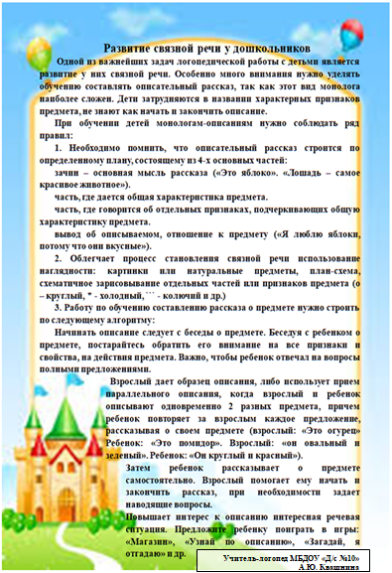

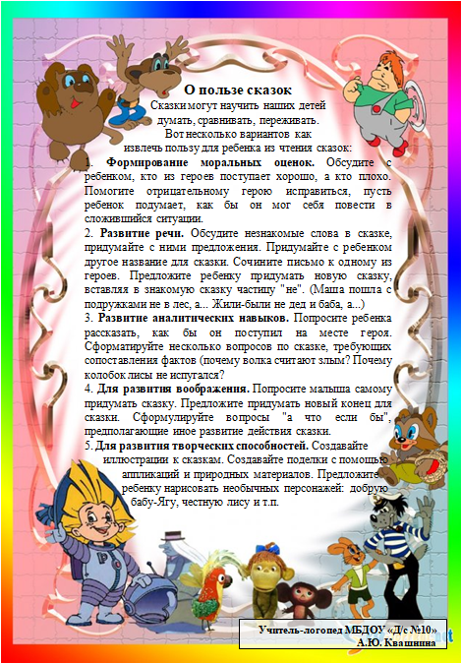

Фото-отчет о Логопедической неделе 2019 – 2020 учебный год
МБДОУ «Д/С № 10»
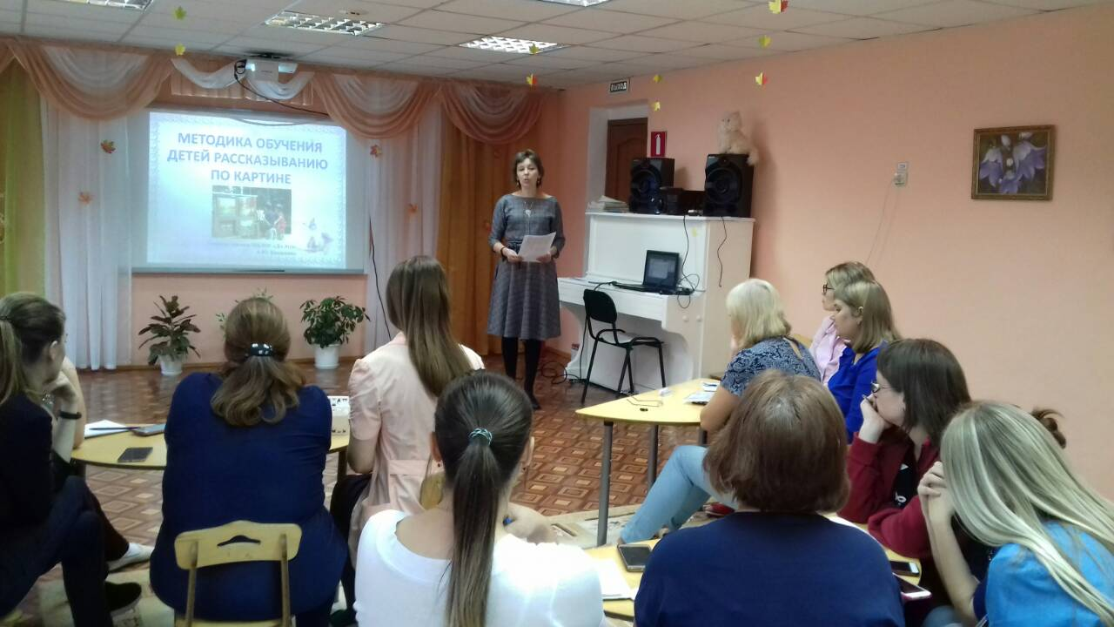  Семинар-практикум | 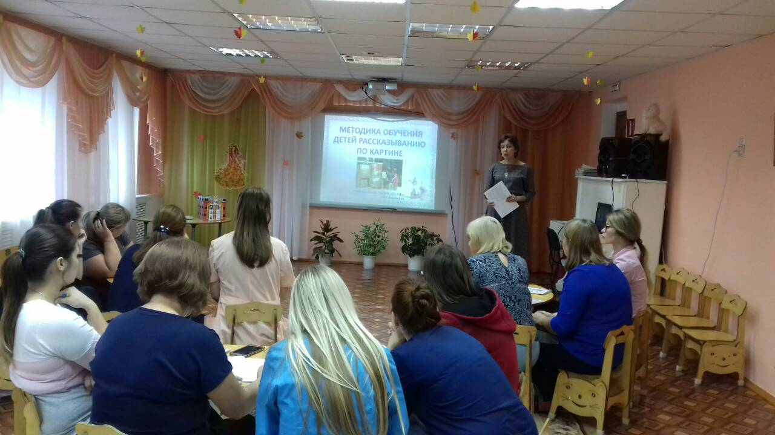  Семинар-практикум
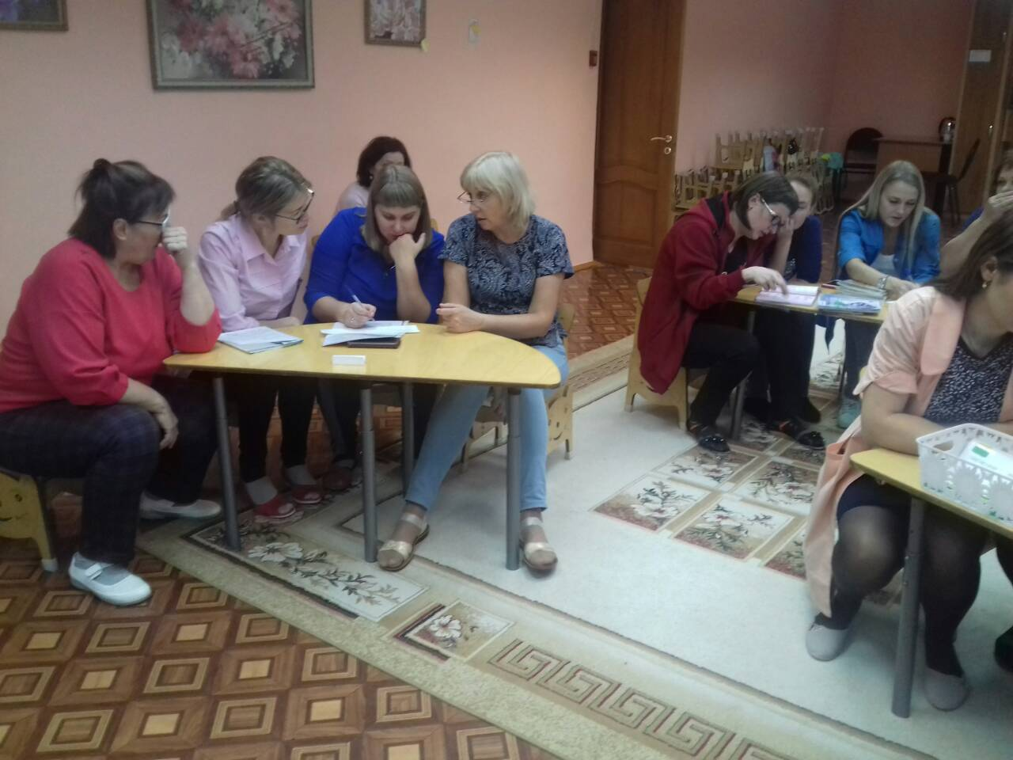  Семинар-практикум | 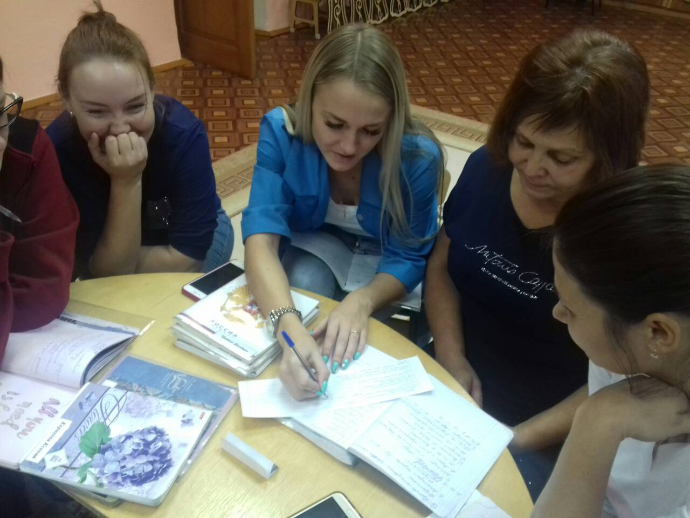  Семинар-практикум
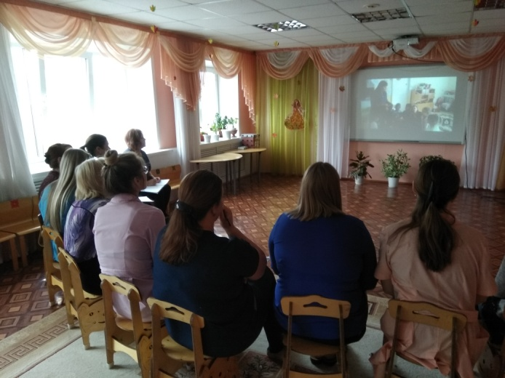  Просмотр видео-занятий НОД | 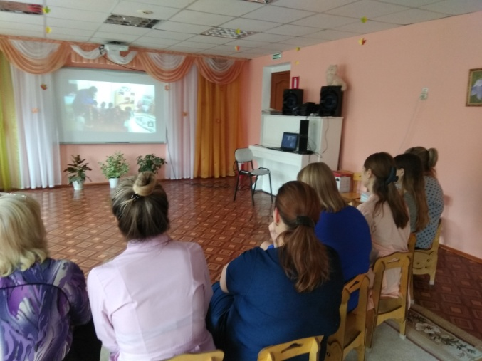  Просмотр видео-занятий НОД
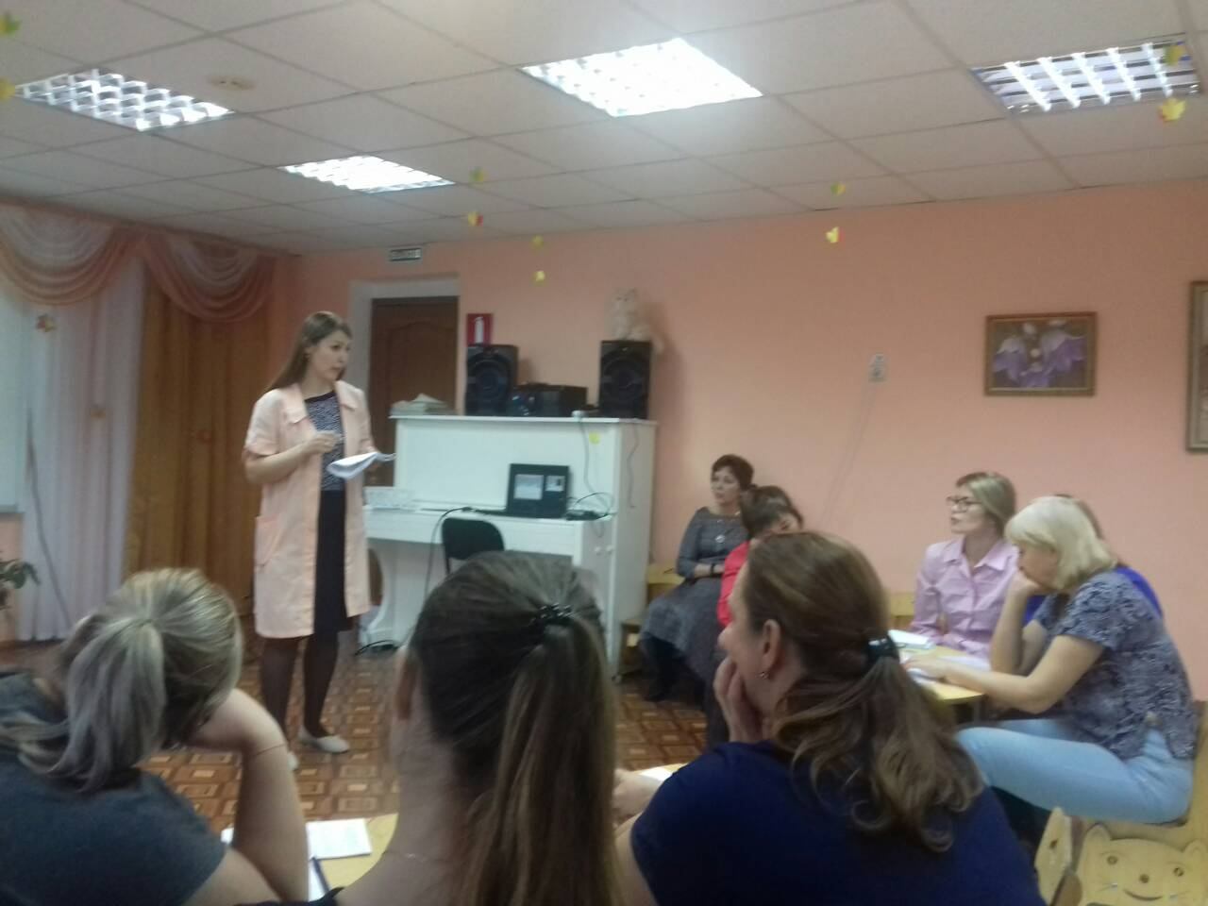  Мастер-класс | 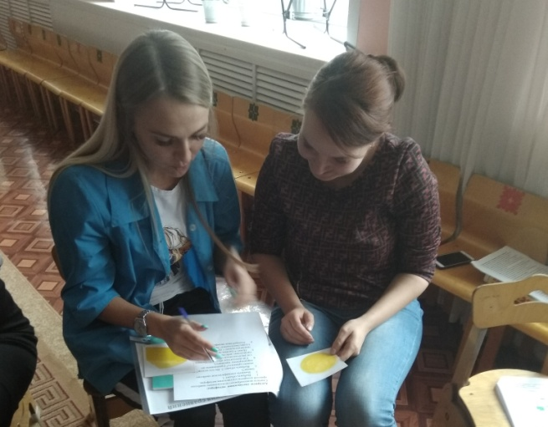  Мастер-класс

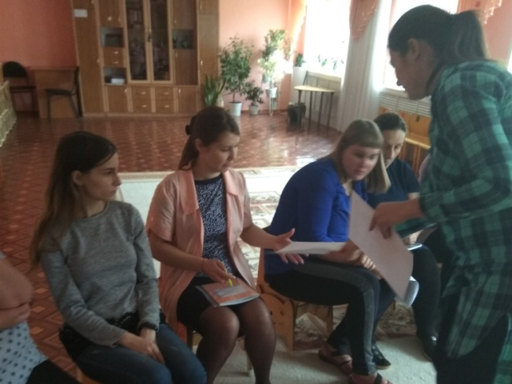  Мастер-класс | 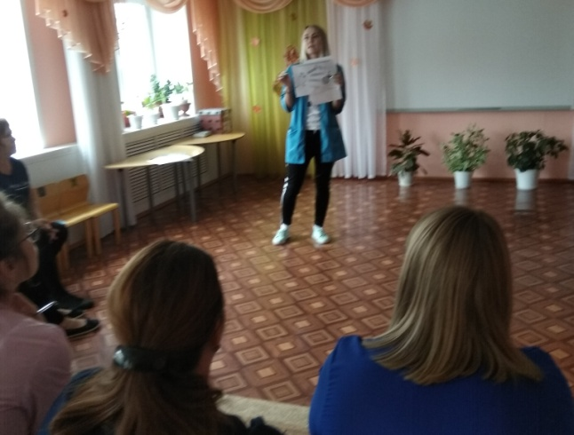  Мастер-класс
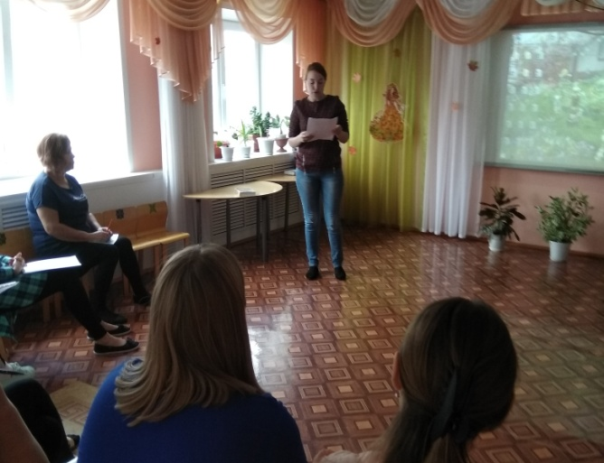  Мастер-класс | 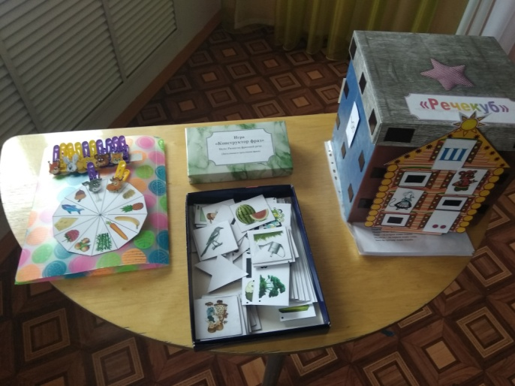  Выставка дидактических игр
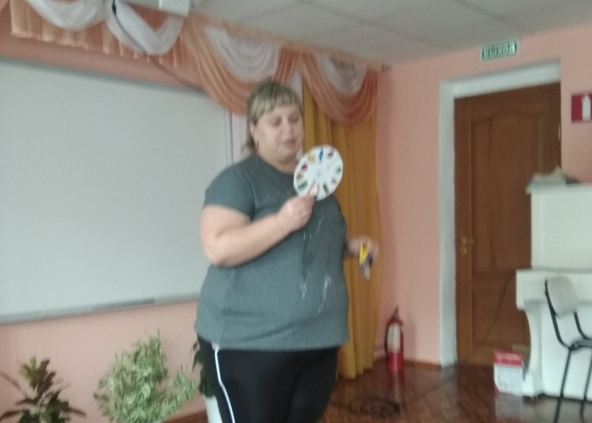  Презентация дидактических игр | 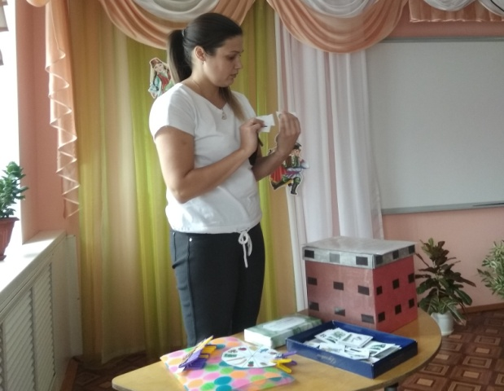  Презентация дидактических игр
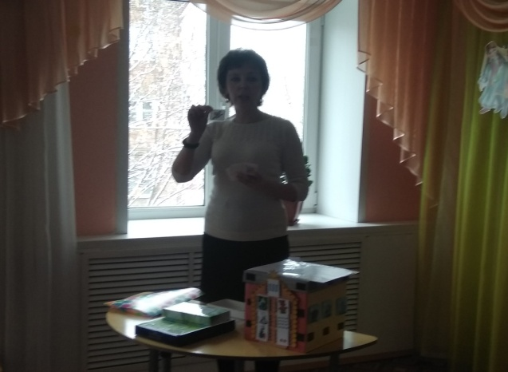  Презентация дидактических игр | 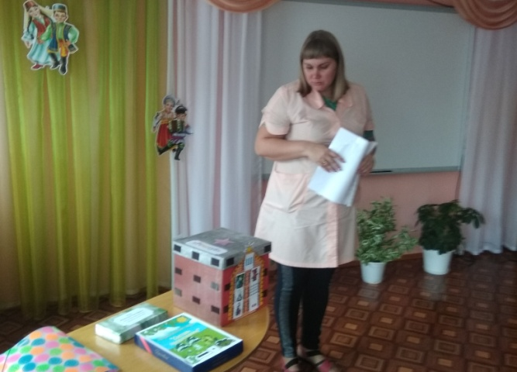  Презентация дидактических игр

